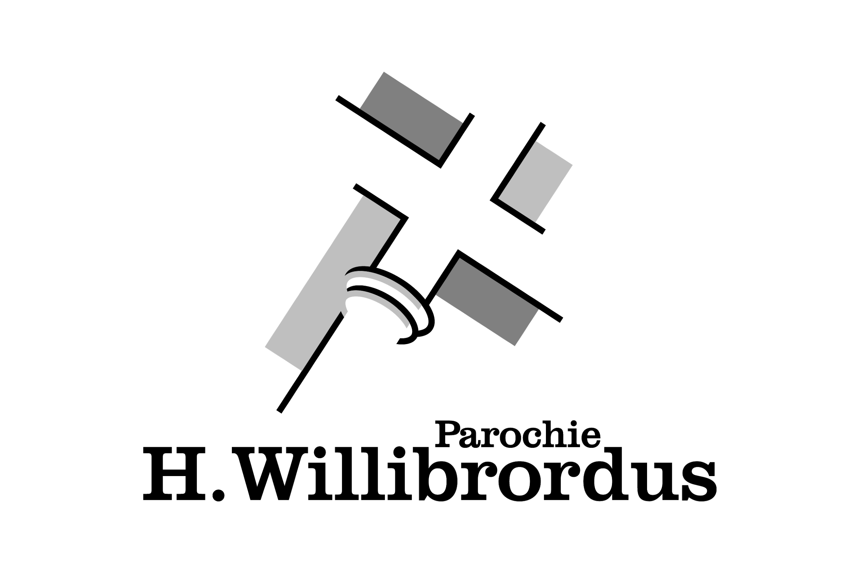
AANMELDINGSFORMULIER HEILIG VORMSEL
Vormselviering zal plaatsvinden op 14 november 2021
in de St. Agathakerk in Lisse

Gegevens Vormeling
Roepnaam en achternaam:

……………………………………………………………………………………………………………………………………………
Doopnamen:

……………………………………………………………….…………………………………………………………………………..

Geboren op: …………………………………………………… te …………………………………………………………....

Gedoopt op: ………………….......
In de parochie (naam en plaats): ................................................……………………………………………..

Indien uw kind is gedoopt buiten de parochie (Hillegom, Lisse of De Zilk) dient u z.s.m. een doopbewijs bij de werkgroep in te leveren.

Basisschool:……………………………................................. Plaats: ………………….........

Gegevens Ouders/verzorgers

Dhr./Mevr.: ………………………………………………………………………………………………..…………..............

Adres: ……………………………………………………………………………………………………………….................

Postcode en plaats: …………………………………………………………………………………………………….........

Telefoonnummer: ……………………………………………………………………………………….………….............

E-mailadres ouders: ………………………………………………………………………………………………..............
Informatie voor de ouders/verzorgers versturen we per e-mail, daarom graag een e-mailadres invullen waar u regelmatig op kijkt!

In verband met de wet op de privacy vragen we u ook onderstaande vragen te beantwoorden (graag doorhalen wat niet van toepassing is)

- Tijdens het project en bij de vormselviering en andere activiteiten worden foto’s gemaakt. We gebruiken deze foto’s voor ons parochieblad en op onze website en social media.
Gaat u hiermee akkoord? Ja / nee
- Er zijn regelmatig activiteiten voor gezinnen en jongeren in de parochie, mogen we uw gegevens gebruiken om u hierover te informeren? Ja/nee

